# Тестовый пример:

Вводим название файла. Считываем с него данные об игрушках:

|  |  |  |  |
| --- | --- | --- | --- |
| Возраст | | Цена | Название |
| от | до |
| 6 | 9 | 150 | Пазлы "Озеро" |
| 1 | 2 | 480 | Пазлы мягкие "Солнышко" |
| 1 | 2 | 499 | Пазлы мягкие "Яблоко" |

Находим подходящие игрушки для семи лет.

Выводим ее/их на экран:

|  |  |  |  |
| --- | --- | --- | --- |
| Возраст | | Цена | Название |
| от | до |
| 6 | 9 | 150 | Пазлы "Озеро" |

Формирование перечня месяцев и годов рождения:

|  |  |  |
| --- | --- | --- |
| Возраст | | Количество |
| от | до |
| 6 | 9 | 1 |
| 1 | 2 | 2 |

# Результаты работы программы:

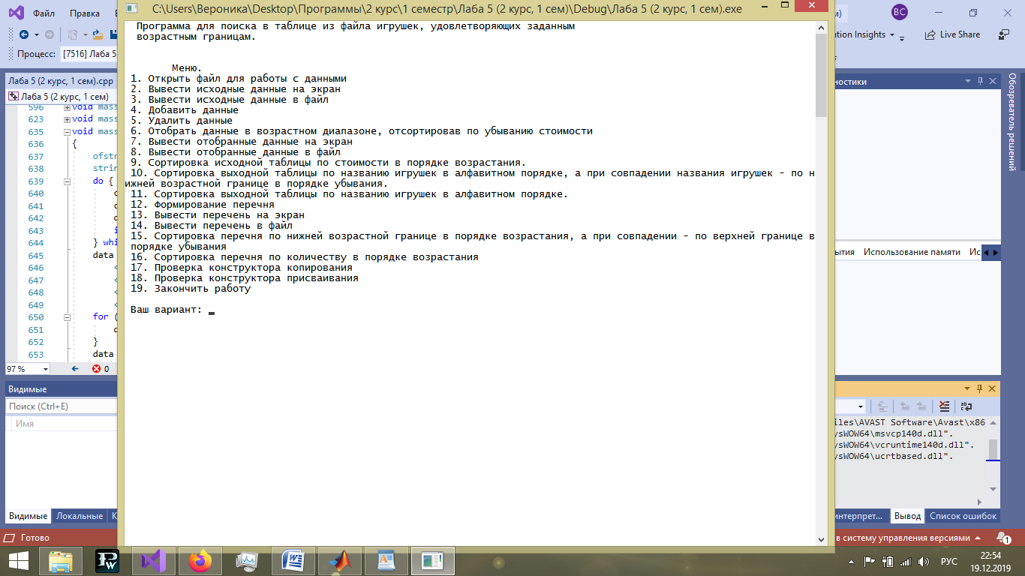

*Рисунок 1 – Результат вывода меню*

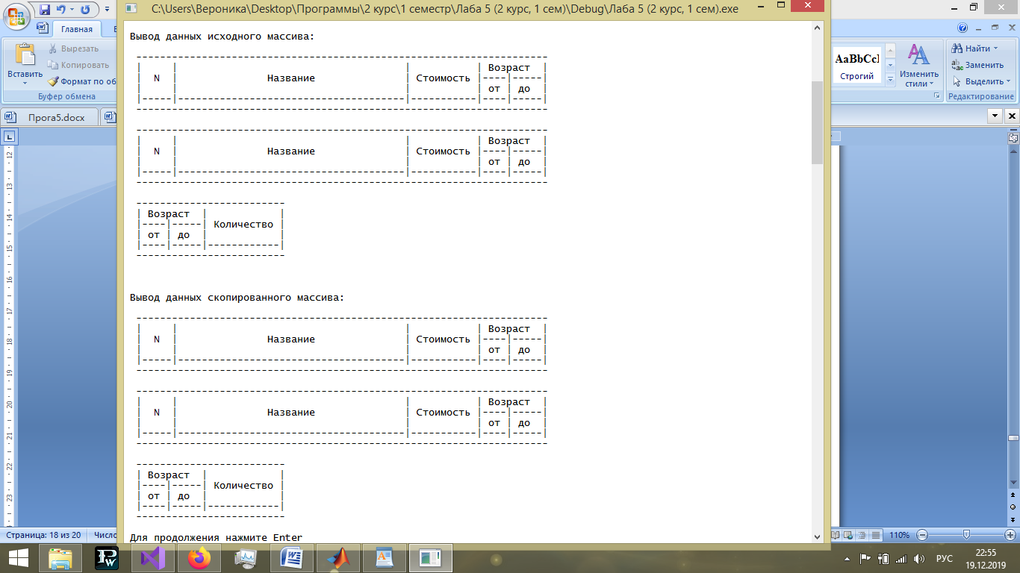

*Рисунок 2 – Результат работы конструктора копирования до ввода файла*

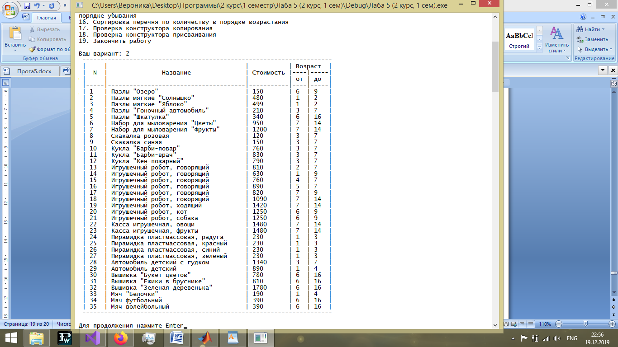

*Рисунок 3 – Вывод исходного массива*

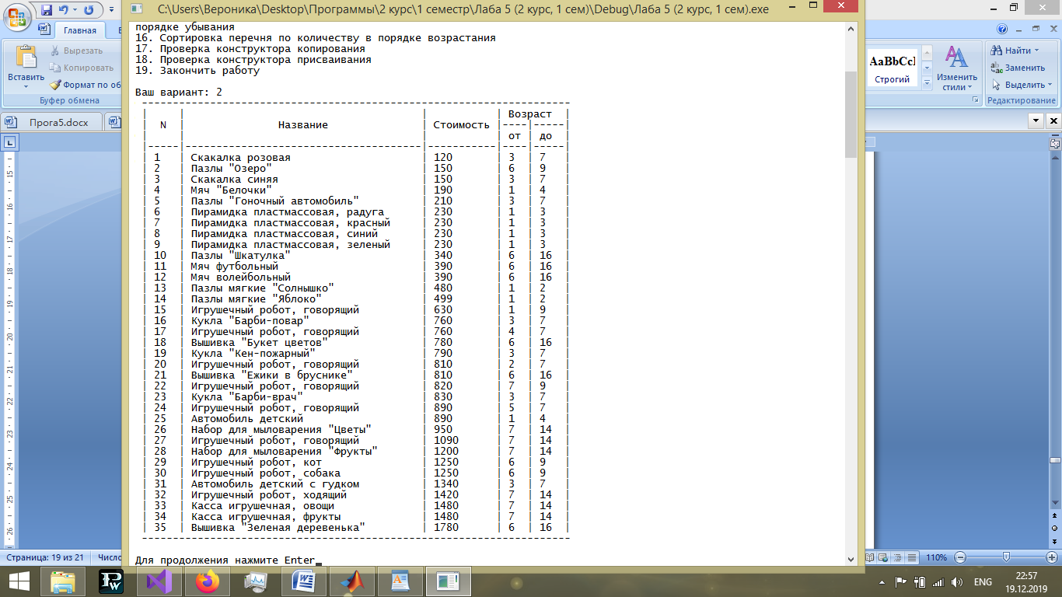

*Рисунок 4 – Результат работы сортировки*

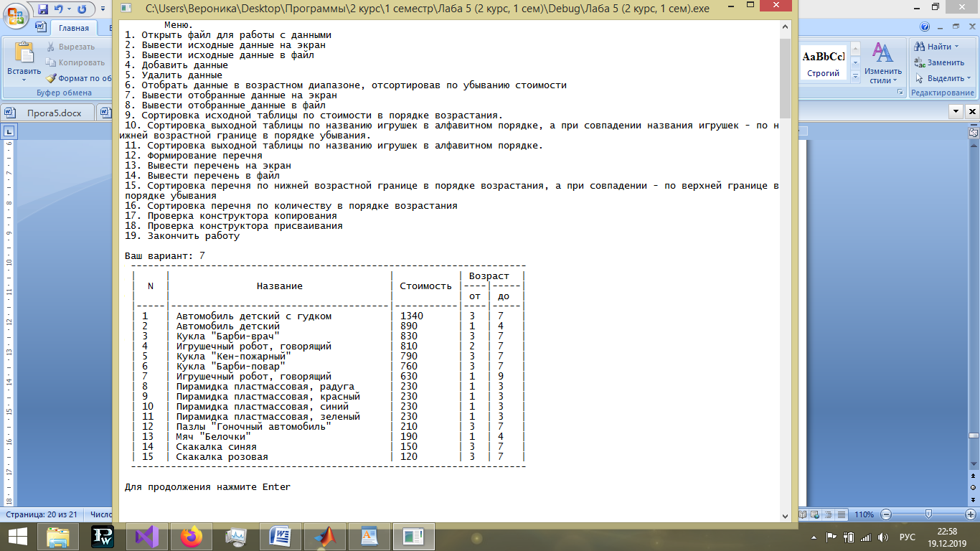

*Рисунок 5 - Выполнение функции поиска игрушки (для трех лет)*

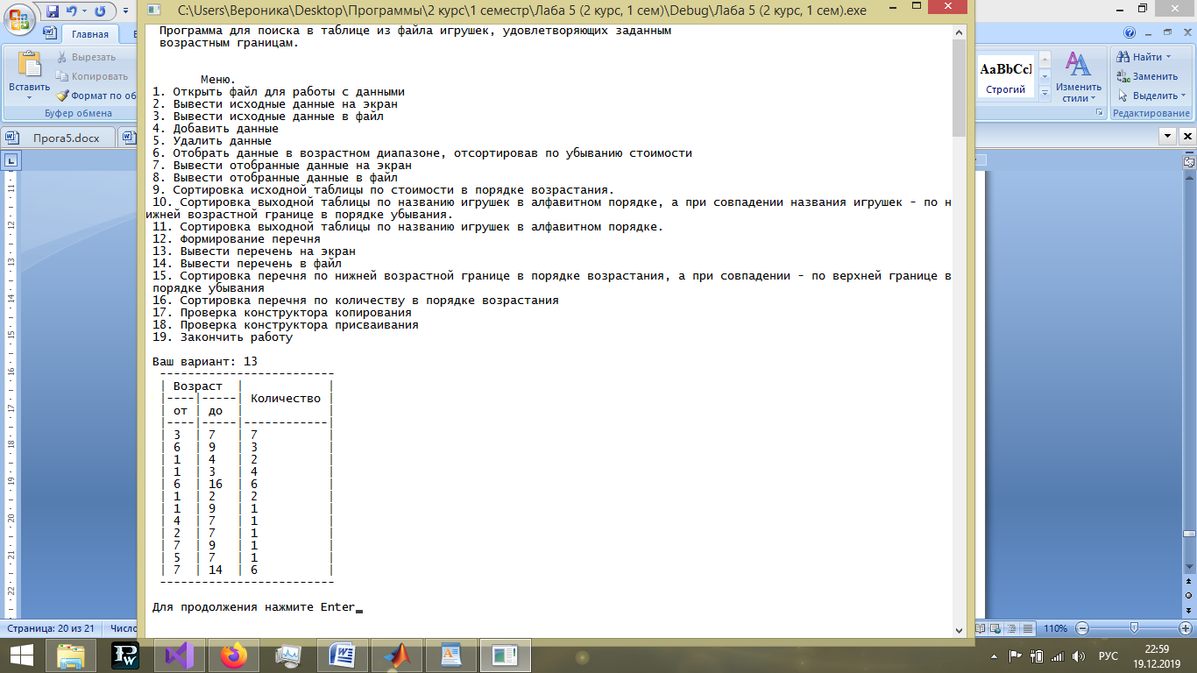

Рисунок 6 -Вывод перечня

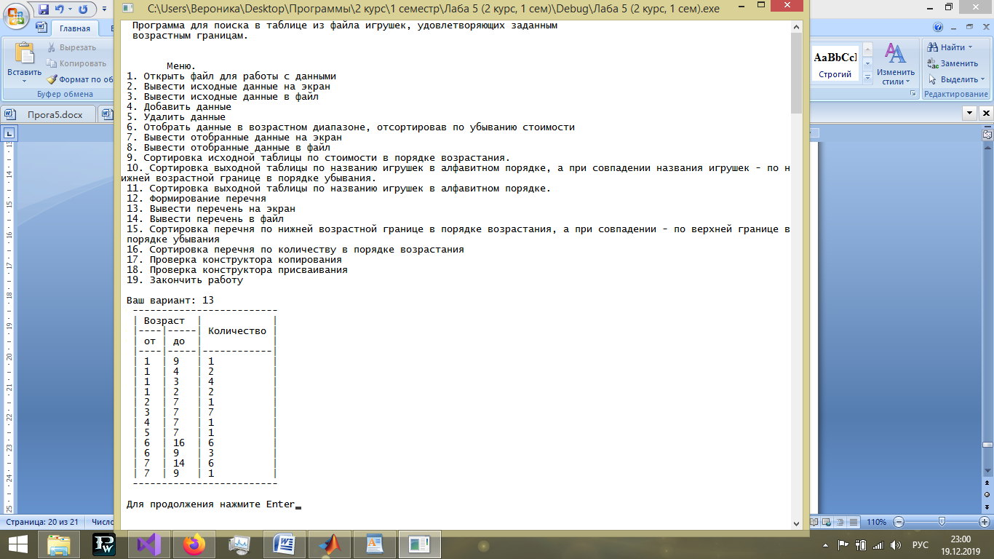

Рисунок 7-Результат работы первой сортировки перечня

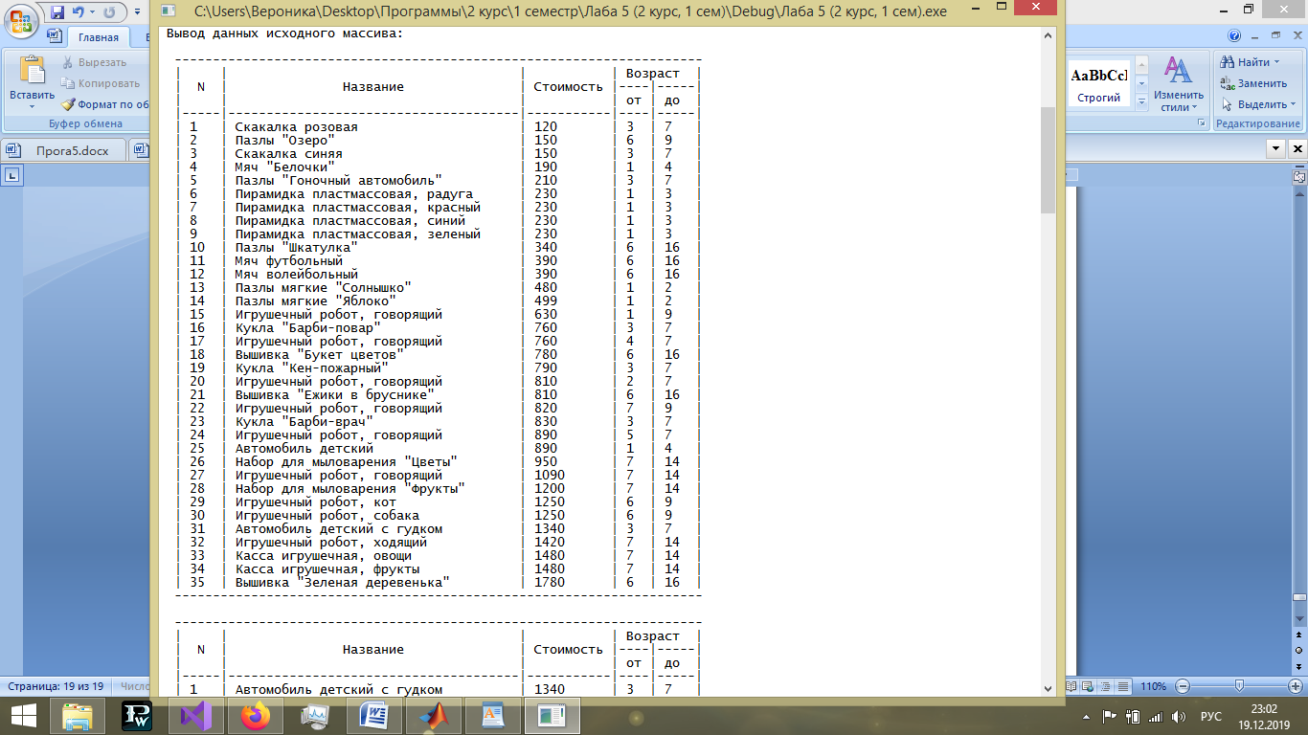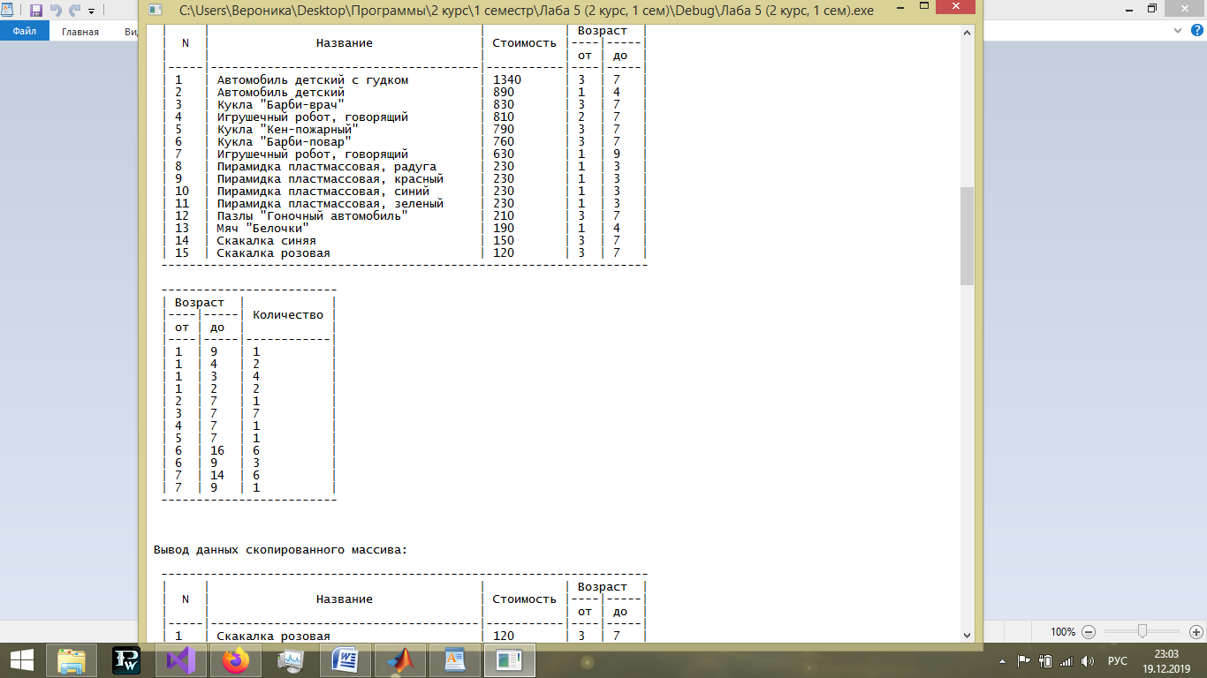

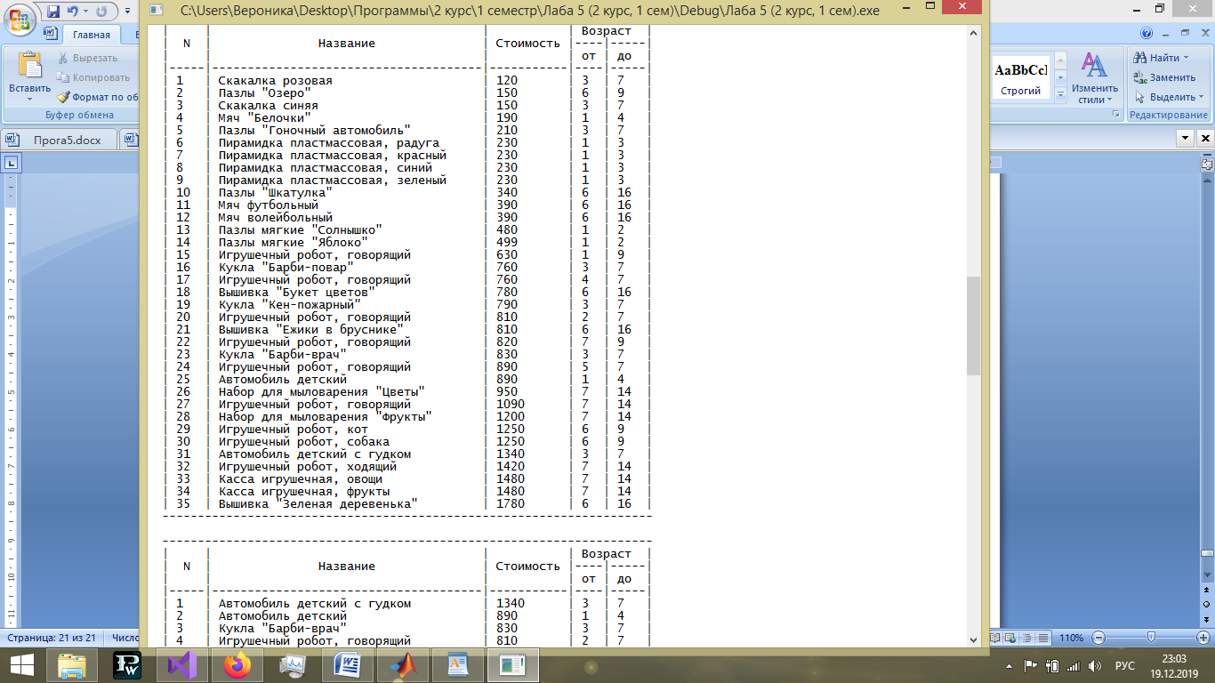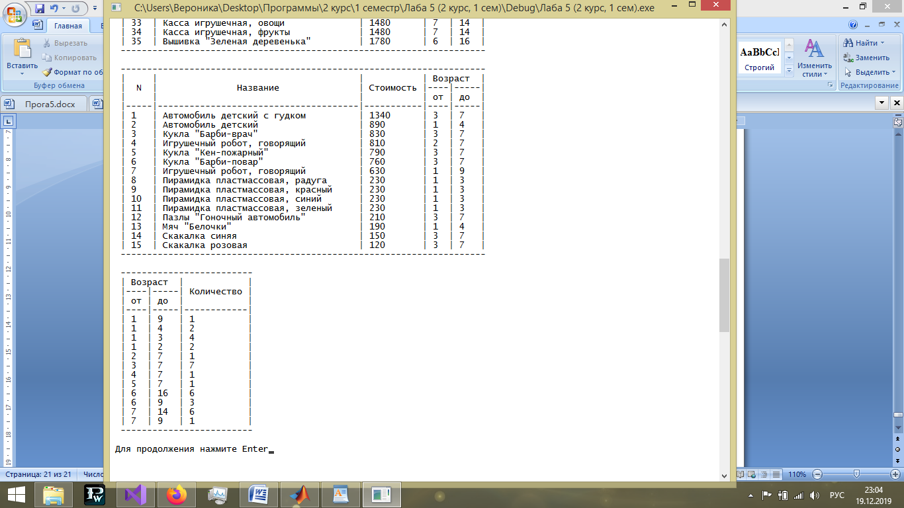

Рисунок 8- Результат работы конструктора копирования после ввода файла и функций